

администрация снежинского городского округа

ПОСТАНОВЛЕНИЕ

от | 30. 04 .2013 | № | 580

О проведении традиционной 52-й
легкоатлетической эстафеты,
посвященной 68-й годовщине Дня Победы

В целях привлечения населения города к активным занятиям физической культурой и спортом, пропаганды здорового образа жизни среди населения г.Снежинска и в связи с празднованием Дня Победы, на основании статьи 40 Устава муниципального образования «Город Снежинск»

ПОСТАНОВЛЯЮ:

1. Муниципальному казённому учреждению «Управление физической культуры и спорта администрации города Снежинска» (Варганова И. В.) 9 мая 2013 года организовать и провести традиционную 52 легкоатлетическую эстафету, посвященную 68-й годовщине Дня Победы в соответствии с Положением (Приложение 1).
2. Организовать подготовку и проведение 52-й легкоатлетической эстафеты в соответствии с планом (Приложение 2).
3. Рекомендовать:
1) руководителям образовательных учреждений, трудовых коллективов организовать участие команд в 52-й легкоатлетической эстафете, посвященной 68-й годовщине Дня Победы;
2) ОМВД России по ЗАТО г. Снежинск (Сафин Р. Р.) обеспечить охрану общественного порядка и безопасность при проведении легкоатлетической эстафеты на утвержденном маршруте;
3) ФГБУЗ ЦМСЧ № 15 ФМБА России (Дерябин В. М.) обеспечить работу выездной бригады скорой помощи на период проведения легкоатлетической эстафеты;
4) МКУ «Служба заказчика по инфраструктуре и городскому хозяйству» (Алексеев С. В.) обеспечить санитарную и техническую подготовку трассы легкоатлетической эстафеты;

3

5) МП «Городской радиоузел» (Конюхова Л. Б.) обеспечить звуковое сопровождение легкоатлетической эстафеты.
4. Настоящее постановление опубликовать в газете «Известия
Собрания депутатов и администрации города Снежинска».
5. Контроль за выполнением настоящего постановления возложить на заместителя главы администрации Снежинского городского округа С. В. Кириллова.

Глава администрации
Снежинского городского округа В. Б. Абакулов

СОГЛАСОВАНО:

Начальник правового управления А.А.Воронов

Заместитель главы администрации С.В.Кириллов

Руководитель МКУ «УФиС» И.В.Варганова

Рассылка:

в дело – 2 экз.
организациям по перечню – по 1 экз.
МБУ «Физкультурно-спортивный центр» - 1 экз.
УФиС – 1 экз.

И.Г.Шкулева 32167
заместитель директора
МБУ «Физкультурно-спортивный центр»
га 1 23.04.2013
553

ПРИЛОЖЕНИЕ 1
к постановлению администрации
Снежинского городского округа
от 30. 04. 2013 № 580

ПОЛОЖЕНИЕ

«О 52-й городской легкоатлетической эстафете, посвященной
68-й годовщине Победы в Великой Отечественной войне»

1. Цели и задачи:
▪ сохранение лучших традиций спортивного городского движения;
▪ проведение зрелищного спортивного праздника;
▪ пропаганда физической культуры и спорта.
2.Сроки и порядок проведения.
Эстафета проводится 9 мая 2013 года. Старт и финиш – на центральной городской площади.
Маршрут эстафеты проходит по улицам города. Порядок следования и протяженность этапов приведены в Приложении.
Ответственный за разметку трассы и проведение заседания судейской – председатель федерации легкой атлетики Туровцев С. Г.
Во время проведения соревнований движение транспорта по маршруту эстафеты прекращается с 11.00 до 13.30 часов. Стоянка автотранспорта по бульвару Свердлова (от улицы Васильева до улицы Дзержинского) запрещается с 10.00 8 мая до 13.30 9 мая.
Работы коммунальных служб по уборке улиц по маршруту следования эстафеты осуществляются 8 мая.
Порядок формирования забегов:
1 забег – сборные команды школ города 9-11 классы (IV группа, 13 этапов);
2 забег – сборные команды коллективов физкультуры подразделений РФЯЦ-ВНИИТФ* (I группа, 13 этапов), команды ветеранов, участники старше 35 лет*** (III группа, 13 этапов), сборные команды городских коллективов физкультуры: городских предприятий и учреждений, средних специальных (профессиональных) и высших учебных заведений, специализированных «силовых» подразделений, ведомств и частей** (II группа, 13 этапов).
Протяженность этапов для всех групп – 3 км 655 метров.
Порядковые номера командам – участникам эстафеты присуждаются на заседании судейской коллегии с учетом результатов участия команд в предыдущей эстафете (нумерация сквозная, без разделения на группы, в зависимости от абсолютного результата, показанного в прошлогодней эстафете).

2

Примечание:
* - белые номера с черными цифрами,
** - белые номера с красными цифрами,
*** - желтые номера с черными цифрами.
Программа соревнований:
11.05 – парад открытия соревнований;
11.30 – старт первого забега для IV группы (сборные школ города 9-11 классы);
11.50 – старт второго забега I, II, III групп;
12.10 – проведение соревнований «Крепыш» (встречная эстафета);
12.30 – парад закрытия соревнований и награждения победителей и участников эстафеты.
Примечание: время начала парада открытия соревнований и старта забегов могут быть изменены в сторону увеличения на 5-10 минут в связи с возможным изменением регламента по проведению праздника «Дня Победы».
Внимание! Регистрация участников 2 забега на этапах осуществляется с предъявлением паспорта, военного билета (фиксируется Ф.И.О., сличается фотография, проверяется прописка).
На время проведения забега паспорта на хранение могут быть переданы судьям на этапе. Регистрация участников 1 забега (школы) и 2 забега (КФК) эстафеты на этапах производится с 11час.00 мин. и заканчивается по времени старта указанного в настоящем положении для данной группы.
3. Руководство проведением соревнований.
Общее руководство подготовкой и проведением эстафеты осуществляет МБУ «Физкультурно-спортивный центр». Непосредственное проведение соревнований возлагается на судейскую коллегию, городскую федерацию легкой атлетики, председателей коллективов физкультуры предприятий и учреждений, тренерский состав ДЮСШ.
Главный судья соревнований – судья 1 категории Туровцев С. Г.
Главный судья на финише – Лисниченко А. Г.
Судейство на этапах обеспечивают: судьи на этапах – тренерский состав МБОУДОД «Детско-юношеская спортивная школа «Олимпия» (5 человек), МБОУДОД «Снежинская детско-юношеская спортивная школа по плаванию» (2 человека), МБОУДОД «Специализированная детско-юношеская спортивная школа олимпийского резерва по гандболу» (2 человека) и представители КФК – по 2 человека на этап (см. схему маршрута эстафеты – приложение): этапы № 3 и № 9 – УФПС-7; этапы № 4 и № 10 – Торпедо; этапы № 5 и № 11 – Авангард; этапы № 7 и № 13 – Ракета; этапы № 1, № 2, № 6, № 8, № 12 – тренерский состав детско-юношеских спортивных школ).

3

За необеспечение судейства на этапе команда КФК снимается с участия в эстафете.
Сбор судей, обеспечивающих судейство на этапах, для получения протоколов и прохождения инструктажа производится 9 мая в 10.30 за зданием ДК «Октябрь» у служебного входа.
4. Участники соревнований.
К участию в эстафете допускаются команды школ города, коллективов физкультуры подразделений РФЯЦ-ВНИИТФ, городских предприятий, организаций и учреждений, учебных заведений, команды ветеранов спорта, заявившие о своем участии и подавшие в установленный срок заявки в судейскую коллегию (заявку подписывает руководитель организации, врач и представитель команды). Ограничения по количественному составу участников заявляемых командами не предусмотрено.
Для команд, выступающих во 2 забеге за коллективы физкультуры I и II групп, разрешено включать в состав команды сторонних спортсменов (из других коллективов физкультуры и имеющих постоянную регистрацию в г.Снежинске) в количестве:
- КФК «Авангард», «Торпедо», «Ракета», «Наука» – 2 человека;
- остальные КФК – 3 человека.
Иногородними спортсменами являются граждане:
- проходящие очное обучение в высших и средних специальных учреждениях г.Снежинска и выступающие за данное учебное заведение;
- работающие на предприятиях и в учреждениях г.Снежинска и выступающие за данное предприятие (учреждение), являющееся их основным местом работы;
- проходящие воинскую службу по контракту на территории ЗАТО Снежинск и выступающие в эстафете за войсковую часть или ведомство по месту службы;
- не имеющим постоянную регистрацию в г.Снежинске.
Вопросы по допуску сторонних и иногородних спортсменов определяется на судейской коллегии. Для этого необходимо предоставить следующие документы:
- для допуска иногороднего спортсмена в составе заявляемой команды дополнительно представляется по данной кандидатуре – справка из учебной части, отдела кадров или воинской части соответственно: о прохождении им обучения на очном отделении, работе на постоянной основе или контракту, прохождении воинской службы на территории г.Снежинска.
- для допуска стороннего спортсмена сообщаются данные о последнем (Ф.И.О., место работы, домашний адрес и телефон). Сторонний спортсмен может выступать за другой КФК, при условии, если не включен в основной состав своего КФК по месту работы, учебы, службы.

4

Команды, нарушившие вышеуказанные требования, не допускаются к участию в эстафете или снимаются после финиша главным судьей соревнований.
Cоcтав команд:
I и II группы: сборные команды коллективов физкультуры РФЯЦ-ВНИИТФ и городских организаций – 13 человек (9 мужчин и 4 женщины);
III группа: команды спортсменов ветеранов спорта – 13 человек (10 мужчин и 3 женщины).
Правила комплектования команд 3 группы – возраст участников старше 35 лет.
IV группа: сборные команды школ города – 13 человек (9 юношей и 4 девушки).
Правила комплектования команд 4 группы – к участию допускаются учащиеся с 9 по 11 класс, проходящие обучение в данном образовательном учреждении.
5. Порядок подачи заявок.
Заявки на участие в эстафете, заверенные врачом, представителем команды, руководителем школы, учреждения, предприятия (подразделения) и т.д., представляются главному судье соревнований на заседании судейской коллегии.
Заявки принимаются специалистами МБУ «Физкультурно-спортивного центра» в период с 24 по 26 апреля 2013 года с 8.00 до 18.00 в здании СДЮСШОР по гандболу (бывшая школа № 119), кабинет № 227 (телефон для справок 3-21-67).
В заявке команд I, II групп должны быть отмечены иногородние спортсмены, на которых представляются дополнительные справки, дающие им право на выступление в эстафете согласно условиям настоящего Положения и сторонние спортсмены (имеющие городскую прописку).
Заявки, поданные в нарушение данного Положения, могут быть отклонены в целом или по ряду заявленных участников от рассмотрения на заседании судейской коллегии.
Заседание судейской коллегии совместно с представителями команд проводится 26 апреля 2013 года в 18.00 в конференц-зале здания Универсального спортивного комплекса (гостиница).
Внесение изменений и дополнений в поданные заявки, после проведения судейской коллегии, не допускается. Коллективы (команды), не подавшие заявки на судейскую коллегию, к участию в эстафете не допускаются.

5

Коллективы получают форму 6 и 7 мая с 15.00 до 18.00 на центральном складе стадиона имени Ю. А. Гагарина (футбольная трибуна).
6. Медико-санитарное обеспечение и обеспечение безопасности при проведении.
Места проведения соревнований должны отвечать требованиям соответствующих нормативных правовых актов, действующих на территории Российской Федерации по обеспечению общественного порядка и безопасности участников и зрителей.
К участию в эстафете допускаются команды школ города, коллективов физкультуры подразделений РФЯЦ-ВНИИТФ, городских предприятий, организаций и учреждений, учебных заведений, команды ветеранов спорта, подавшие заявки в судейскую коллегию с обязательной подписью врача.
При проведении эстафеты медицинская помощь оказывается силами медицинских работников МБУ «Физкультурно-спортивный центр», экипированных отличительными знаками (майками с изображением красного креста на белом фоне), находящихся на площади им. Ленина на линии финиша (начало 2 и 8 этапов). Сопровождение спортсменов по пути следования легкоатлетической эстафеты осуществляется силами бригады скорой помощи ЦМСЧ-15.
7. Прочие условия.
В параде открытия и закрытия соревнований должны участвовать от каждой команды не менее 6-ти человек. Спортсмены, одетые не в спортивную форму, к участию в параде не допускаются. Команда, не вышедшая на парад открытия соревнований, не допускается к участию в эстафете.
Команда, не вышедшая на парад закрытия соревнований, не участвует в награждении.
Протесты от представителей команд подаются в письменной форме главному судье соревнований не позднее 10 минут после окончания забега, в котором участвовала команда, подающая протест.
МБУ «Физкультурно-спортивный центр» обеспечивает главного судью соревнований машиной сопровождения эстафеты с открытым верхом.
8. Определение победителей и награждение.
Определение мест, занятых командами в каждой группе, производится по результатам времени, показанным командами на финише.
Команды, занявшие 1, 2, 3 места в каждой группе, награждаются переходящим кубком и дипломом, участники команд – памятными медалями и денежными призами.

6

Грамотами, денежными призами награждаются победитель и призеры 1 этапа в забегах школьников и коллективов физкультуры (в том числе и среди ветеранов).
Главный приз – кубок за абсолютно лучший результат получает команда, финишировавшая во 2 забеге (забег КФК) первой. Участники команды, показавшей абсолютно лучшее время во 2 забеге, дополнительно награждаются памятными призами (футболками).
Все участники эстафеты получают памятные вымпелы.
Судьи, обслуживающие эстафету, получают компенсацию питания на проведение соревнований.
9. Финансовое обеспечение.
Расходы в объеме 100 000 (Сто тысяч) рублей, связанные с организацией и проведением соревнований, награждением победителей и призеров денежными призами, компенсацией питания судьям несет МБУ «Физкультурно-спортивный центр» согласно проекту сметы на проведение соревнований.

Настоящее Положение является официальным приглашением на соревнования

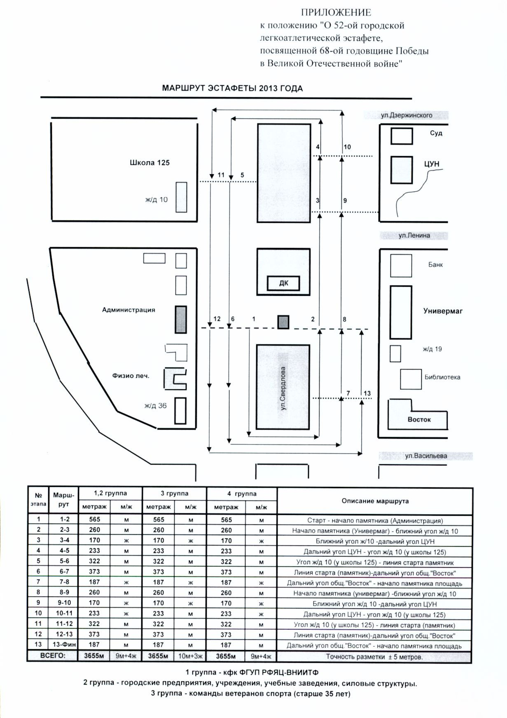

ПРИЛОЖЕНИЕ 2
к постановлению администрации
Снежинского городского округа
от 30. 04. 2013 № 580

П Л А Н

мероприятий по подготовке и проведению 52-й легкоатлетической эстафеты, посвященной 68-й годовщине Победы в Великой
Отечественной войне
(09.05.2013)

№  п/п | Мероприятия | Срок исполнения | Ответственные
1. | Разработка и утверждение Положения о легкоатлетической эстафете | до 10.04.2013 | Федерация  легкой атлетики,  МБУ «ФСЦ»
2. | Разработка и утверждение плана мероприятий по подготовке и проведению легкоатлетической эстафеты | апрель  2013 г. | МБУ «ФСЦ»
3. | Разработка и утверждение схемы маршрута легкоатлетической эстафеты | до 10.04 2013 | Федерация  легкой атлетики
4. | Рассылка положений на предприятия, в образовательные учреждения, трудовые коллективы | до 02.04.2013 | МБУ «ФСЦ»
5. | Организация участия команд в легкоатлетической эстафете | до 26.04.2013 | Федерация  легкой атлетики,  МБУ «ФСЦ»
6. | Опубликовать информацию на сайте администрации и в СМИ:  - об ограничении движения в местах прохождения проведении легкоатлетической эстафеты;  - о проведении легкоатлетической эстафеты. | апрель, май 2013 | МБУ «ФСЦ»
7. | Подготовка и проведение судейской коллегии | 26.04. 2013 | Федерация  легкой атлетики,  МБУ «ФСЦ»
8. | Подготовка сценария для проведения легкоатлетической эстафеты | до 25.04.2013 | МБУ «ФСЦ»
9. | Подготовка и рассылка писем по организации и проведению легкоатлетической эстафеты в организации, задействованные в обслуживании эстафеты: ОМВД России по ЗАТО г. Снежинск,  МКУ «Служба заказчика по инфраструктуре и городскому хозяйству», ФГБУЗ ЦМСЧ-15 ФМБА России, МП «Городской радиоузел, ОАО «Трансэнерго», КО «Октябрь» | до 20.04.2013 | МБУ «ФСЦ»
10. | Сбор заявок на участие в легкоатлетической эстафете | до 27.04.2013 | МБУ «ФСЦ»,  федерация легкой атлетики
11. | Заключение договоров на изготовление наградного материала и атрибутики | до 20.04.2013 | МБУ «ФСЦ»
12. | Приобретение наградного материала и атрибутики | до 09.05.2013 | МБУ «ФСЦ»
13. | Организация и проведение работ по ямочному ремонту дороги маршрута легкоатлетической эстафеты, уборки дорог от грязи и каменной пыли | до 09.05.2013 | МКУ «Служба заказчика по инфраструктуре и городскому хозяйству»
14. | Приобретение и подготовка наградного материала (денежные призы, вымпелы, медали, грамоты) | до 09.05.2013 | МБУ «ФСЦ»
15. | Проведение судейской коллегии | 26.04. 2013 | Федерация  легкой атлетики,  МБУ «ФСЦ»
16. | Проведение работ по разметке этапов легкоатлетической эстафеты | 09.05.2013 | МБУ «ФСЦ»,  федерация  легкой атлетики
17. | Подготовка необходимого инвентаря (материала) для проведения праздника (штакетник, волчатник, столы и т.д.) | до 09.05 2013 | МБУ «ФСЦ»
18. | Организация и проведение репетиции легкоатлетической эстафеты:  - обеспечение ограничения движения автотранспорта на площади им. В.И.Ленина;  - обеспечение пробного вещания;  - показательное выступление коллективов. | 07.05.2013 | ОМВД России  по ЗАТО г.Снежинск,  МП «Городской радиоузел»,  МБУ «ФСЦ»,  МБОУДОД ДЮСШ
19. | Обеспечение охраны общественного порядка и безопасности при проведении легкоатлетической эстафеты, ограничение движения и парковки автотранспорта | 9.05.2013 | ОМВД России по ЗАТО г.Снежинск
20. | Обеспечение звукового сопровождения легкоатлетической эстафеты | 09.05.2013 | МП «Городской узел»
21. | Обеспечение дежурства бригады на автомобиле скорой помощи на площади им.В.И. Ленина | 09.05.2013 | ФГБУЗ ЦМСЧ №15 ФМБА России
22. | Обеспечить предоставление раздевалки КО «Октябрь» для спортсменов и участников показательных выступлений | 09.05.2013г | МБУ «Клубное объединение «Октябрь»
23. | Проведение легкоатлетической эстафеты | 09.05.2013  с 11.05 ч. | Федерация легкой атлетики,  МБУ «ФСЦ»
24. | Организация и проведение встречной легкоатлетической эстафеты XVII городской спартакиады «Крепыш» дошкольных образовательных учреждений | 09.05.2013  с 12.10 ч. | Управление  образования
25. | Подведение итогов легкоатлетической эстафеты, подготовка наградного материала для награждения | 09.05.2013  с 12.00 ч. | МБУ «ФСЦ»

